Сказка для развития математических способностей детей младшего дошкольного возраста. Чудесные белочки.
В одном чудесном лесу, в дупле старого дуба жила была семья белочек. Папа белка, мама белка, дочка Алёнка и маленький сыночек Андрюшка. Каждый день папа и мама уходили далеко в лес, а вечером возвращались и приносили своим детям вкусные орешки, семечки, игрушки и книжки. Когда родителей не было дома за маленьким Андрюшкой присматривала его старшая сестрёнка Алёнка. И вот однажды, в один из тёплых, летних дней пришли за Алёнкой подружки и позвали играть на солнечную, зелёную полянку, рядом с домом. Белочке Алёнке очень захотелось пойти поиграть с подружками. Ничего страшного не случится, если я пойду погуляю с подружками всего пол часика, так подумала Алёнка и убежала из родного дупла, оставив маленького бельчонка одного. Время за играми пролетело незаметно и вот в лесу уже начало темнеть, когда белочка опомнилась и побежала домой. Она весело прыгнула с ветки старого дуба в дупло и громко позвала Андрюшку. Но ей никто не ответил, в дупле было пусто, бельчонок исчез. Напрасно Алёнка звала и кричала возле дуба и на полянке, Андрюшка не отзывался. Что же делать, где искать брата? Побежала Алёнка к мудрой тётушке Сове и стала просить помощи отыскать брата.
-Я помогу тебе отыскать брата, - сказала тётушка Сова. Но сначала, ты должна выполнить моё задание.
Ребята, давайте поможем Алёнке выполнить задание тётушки Совы.
Нужно нарисовать один большой орешек и один маленький, одно большое яблоко и одно маленькое, один большой листочек и один маленький.
Теперь скажите, сколько вы нарисовали маленьких орешков, сколько маленьких яблок, сколько маленьких листочков?
Сколько у вас на рисунке больших яблок, сколько больших орехов, больших листочков?
Сколько вы нарисовали орехов? Сколько яблок? Сколько листочков?
Сколько у вас предметов большого размера, сколько маленького?
Молодцы! Выполнили все задания!
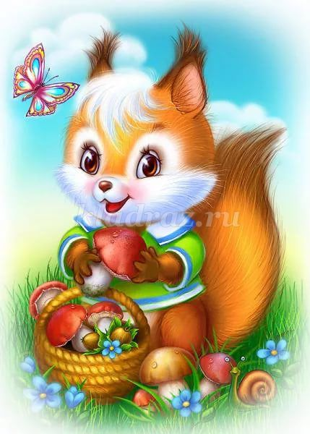
Тётушка Сова оставила Алёнку у себя, а сама полетела искать бельчонка. Вы ведь знаете, что совы очень хорошо видят в темноте. Вскоре она вернулась с испуганным бельчонком Андрюшкой. Андрюшка рассказал, что ему стало очень скучно без сестрёнки и он решил пойти её поискать. Он вылез из дупла, и отправился на поиски Алёнки, но заблудился в лесу и очень испугался. Тётушка Сова напоила их чаем с вкусным пирогом и проводила домой к родителям.

